INFORME DE GESTIÓN No. ____08___

Bogotá (Cundinamarca), SEPTIEMBRE
- No. DEL CONTRATO | 418-CENACPERSONAL-2025
- FECHA SUSCRIPCIÓN CONTRATO | 04 DE FEBRERO DE 2025
- POLIZA DE SEGUROS | No. De la Póliza :18-44-101104200  Entidad que expide la póliza: Seguros del Estado.  Fecha del certificado de aprobación de la Póliza: 04/02/2025  Aprobado por: TC. JAIRO ANDRES BEJARANO GARCIA
- CRP | No.: 41925  Fecha expedición: 11 DE FEBRERO 2025  Unidas/Sub-unidad ejecutora: CENAC PERSONAL  Dependencia: DIORG  Posición catálogo de gasto: (A 02-02-02-008-003-09)  Fuente: NACION  Recurso 10  Valor: $53.900.000,00
- FECHA INICIO EJECUCIÓN CONTRACTUAL | 11/02/2025  DIORG
- CONTRATISTA | Nombre completo: PAOLA ANDREA MUÑOZ GARCÍA  Identificación 1.026.265.624  Nacionalidad Colombiana  Dirección CALLE 78 C 130 55 T 2 APTO 805  Teléfono de contacto 3229035037  E-mail de contacto:psicopaola24@gmail.com
- SUPERVISOR | Nombre completo: TC.JHONY ALEXANDER AGUIRRE ALVAREZ  Cargo: DIRECTOR DE ORGANIZACIÓN.  Resolución de nombramiento (No. 000435 fechada 01/20/2025)  Teléfono de contacto 3138479507  E-mail de contacto: jhony.aguirre@ejercito.mil.co
- OBJETO CONTRACTUAL | PRESTAR LOS SERVICIOS PROFESIONALES COMO PSICOLOGA, CON EL  FIN DE CONTRIBUIR A LOS PROCESOS DE MODERNIZACION Y  ORGANIZACIÓN DE LA FUERZA
- OBLIGACIONES CONTRACTUALES | - Asesorar y recomendar en los aspectos relacionados con el diseño  organizacional de la Fuerza.  - Proponer e implementar metodologías innovadoras para el diseño  organizacional y la optimización de procesos, alineadas con las políticas  institucionales y las necesidades estratégicas del Ejército Nacional.  - Asesorar en la elaboración y actualización de manuales, normativas y  documentos técnicos relacionados con la estructura organizacional, asegurandosu coherencia con los objetivos institucionales.  - Realizar el estudio y análisis de la viabilidad e impacto de las políticas  organizacionales de la Fuerza.  - Realizar investigaciones y análisis comparativos sobre estructuras  organizacionales de otras fuerzas y organizaciones militares similares,para identificar oportunidades de mejora y adoptar mejores prácticas en el Ejército Nacional.  - Asesorar en la realización de diagnósticos organizacionales que aporten a los procesos de modernización institucional.  - Emitir conceptos técnicos organizacionales de la estructura de la fuerza, de acuerdo a los requerimientos institucionales.  - Asesorar en organización estratégica, rediseño de procesos y acompañar la ejecución de los planes de reorganización institucional vigentes.  - Capacitar a los gerentes de proyectos de reorganización en los lineamientos emitidos por la Dirección de Organización.  - Asesorar, acompañar y evaluar los proyectos de reorganización que se adelanten en el nivel estratégico o táctico del Ejército Nacional.  - Analizar y recomendar el diseño de dependencias/ cargos de las tablas de organización y equipo de los proyectos que se adelanten en la Dirección de organización.  - Realizar el análisis de viabilidad de los proyectos de organización de acuerdo a las políticas institucionales y ministeriales.  - Realizar la revisión de estilo de los documentos estrategicos, elaborados por el personal del Departamento de Operaciones (CEDE3).  OBLIGACIONES CONTRACTUALES GENERALES:  - Observar durante el tiempo de ejecución del contrato, buena disposición y actitud favorable hacia el trabajo, respeto hacia suscompañeros y miembros del Ejército Nacional, al igual que la aplicación permanente de principios y valores propios de la institución militar.  - Dar estricto cumplimiento durante todas sus actuaciones, al marco normativo correspondiente a la integridad, trasparencia y lucha contra la corrupción.  - Guardar y mantener la debida reserva y confiabilidad frente a los  temas y asuntos tratados y conocidos dentro del desarrollo y ejecución del presente contrato, reserva que se hará extensiva a los derechos de autor que de los mismos se derive.  - Aplicar medidas pasivas de seguridad con la documentación según clasificación con el fin de evitar la fuga de información de acuerdo con la normatividad vigente.  - De conformidad con el artículo 3 del Decreto 2609 de 2012, el  contratista será responsable por la gestión documental de las  - actividades realizadas durante la ejecución del Contrato, presentando en el cronograma de actividades y en su informe de forma mensual el barrido de los documentos en físico y el término del almacenamiento del Orfeo hasta el archivo de los documentos.  - El contratista debe custodiar y a la terminación del presente contrato devolver los insumos, suministros, herramientas, dotación, implementación, inventarios y/o materiales que sean puestos a su disposición para la prestación del servicio objeto de este contrato.  - Entregar al final de la prestación del servicio, backup de la información producto ejecución del contrato.  - El contratista autoriza al MDN – EJÉRCITO NACIONAL a realizar los estudios de seguridad, comprobación de lealtad, realización de los exámenes de poligrafía y pruebas sicométricas antes y durante la contratación.  - Las demás obligaciones establecidas en el estudio previo, documento que el contratista declara conocer, y que hace parte del presente contrato.  - Las demás obligaciones que se deriven del objeto del contrato.
- DOCUMENTOS QUE SOPORTAN EL CUMPLIMINETO DE LAS OBLIGACIONES CONTRACTUALES | Obligación No 9(Capacitar a los gerentes de proyectos de reorganización en los lineamientos emitidos por la Dirección de Organización).  Obligación No 2. Asesorar y recomendar en los aspectos relacionados con el diseño organizacional de la Fuerza.  Obligación No. 10. Asesorar, acompañar y evaluar los proyectos de reorganización que se adelanten en el nivel estratégico o táctico del Ejército Nacional.  Obligación No 12. Realizar el análisis de viabilidad de los proyectos de organización de acuerdo a las políticas institucionales y ministeriales.
  No | TIPO DE DOCUMENTO | No. DE RADICADO | ASUNTO
  01 | Asesoría | N/A | REVISIÓN PROPUESTA REORGANIZACIÓN SUBSISTEMA DE INGENIEROS  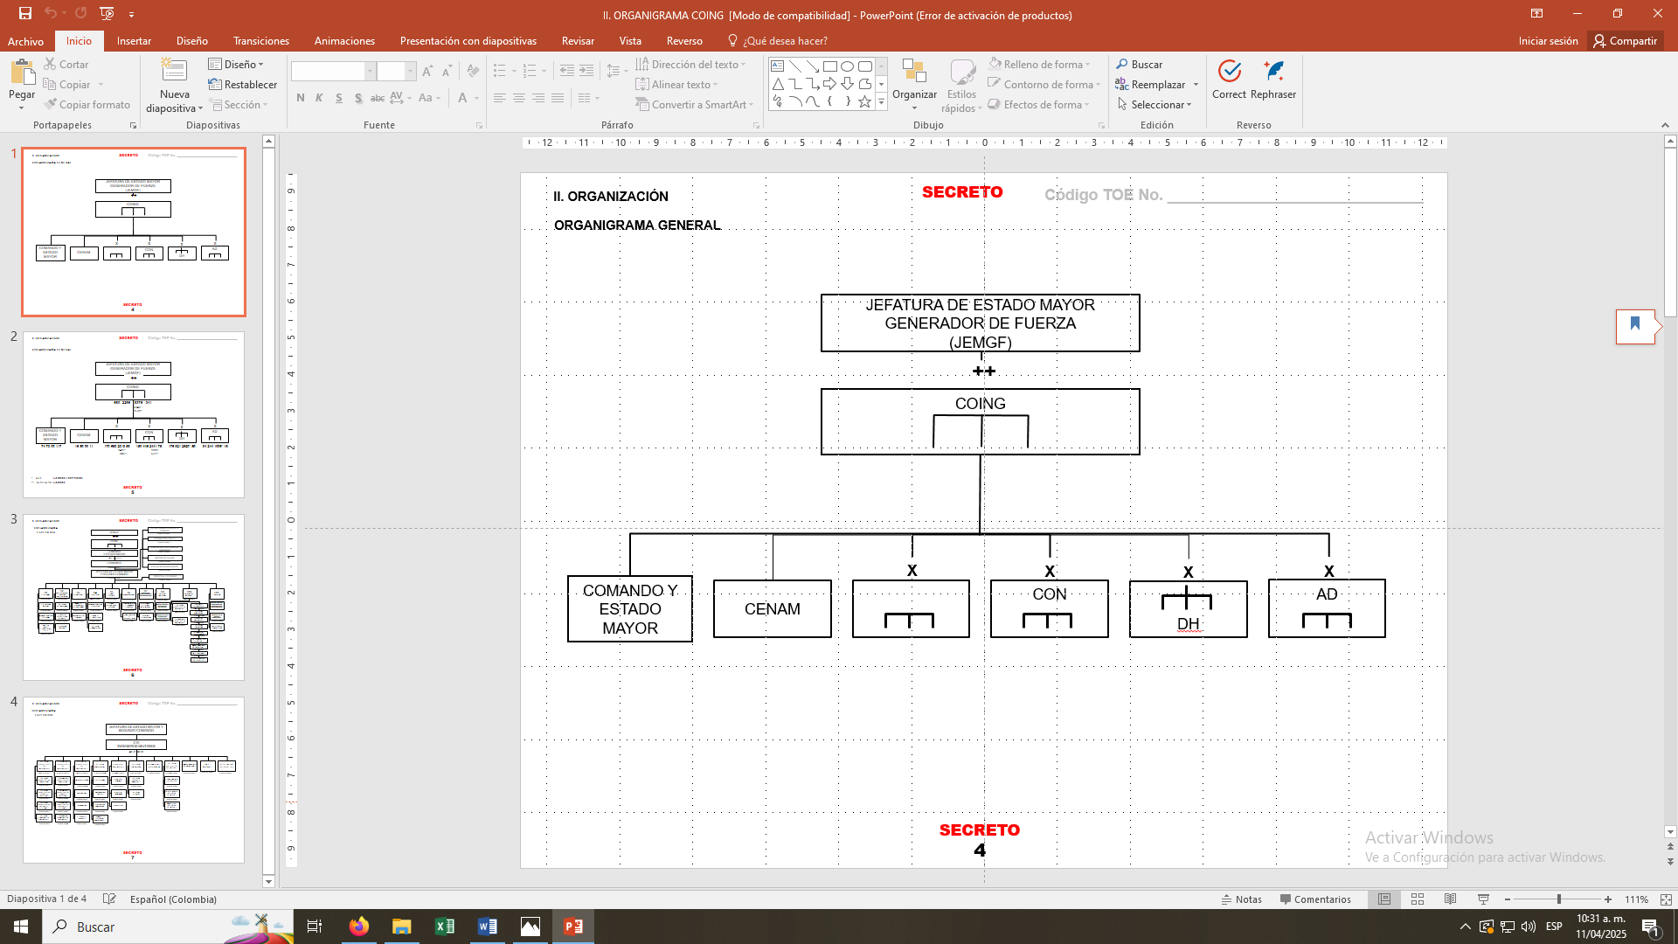
  02 | ASESORÍA | NA | PROCESO DE CAPACITACIÓN Y REVISIÓN PROPUESTA REORGANIZACIÓN ARMA INFANTERÍA  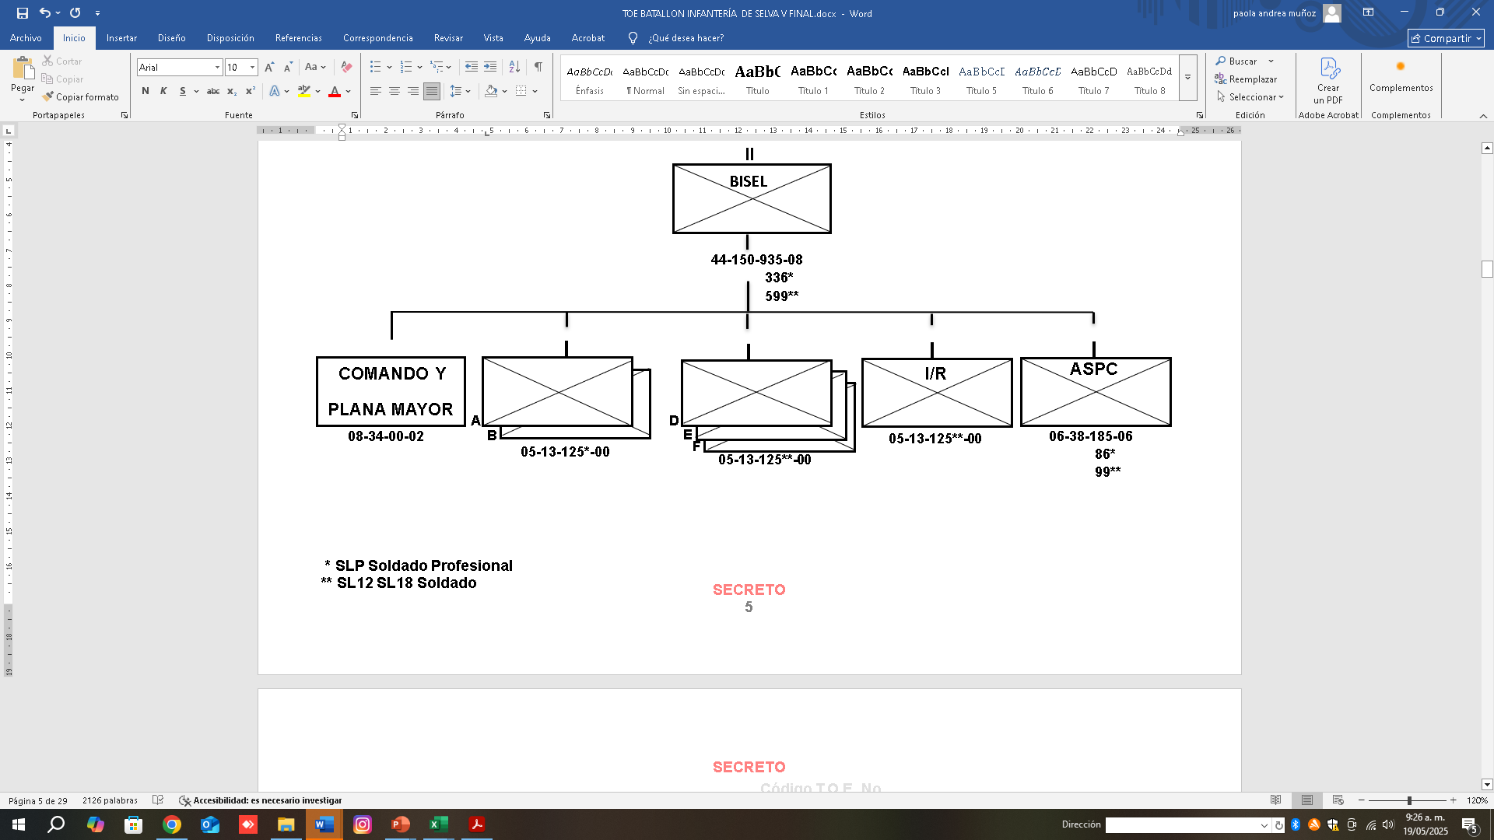
  No | TIPO DE DOCUMENTO | No. DE RADICADO | ASUNTO
  02 | ACTA | 2025213012428306 | CAPACITACIÓN LINEAMIENTOS PARA LA ESTRUCTURACIÓN DE ESTUDIO DE ESTADO MAYOR Y TABLAS DE ORGANIZACIÓN Y EQUIPO (TOE), PARA PROYECTOS DE MODIFICACIÓN SUPRESIÓN O CREACIÓN DE UNIDADES MILITARES.  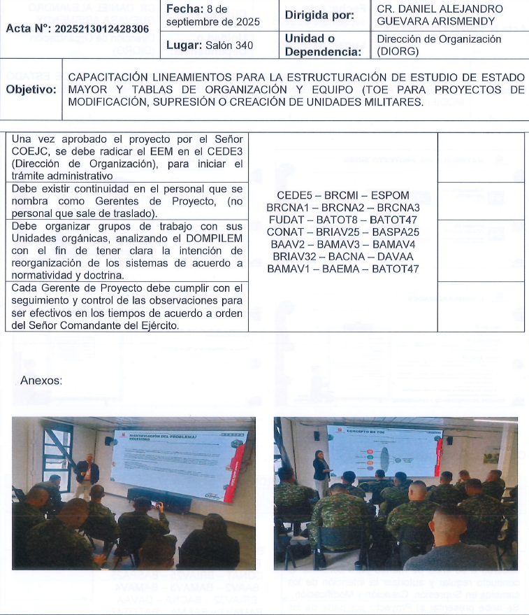
  No | TIPO DE DOCUMENTO | No. DE RADICADO | ASUNTO
  04 | Instructivo de diagnóstico | N/A | Elaboración de anexo al expediente de acto administrativo “Diagnóstico”.
  05 | ACTA | 2025300109504231 | REUNIÓN PRESENCIAL CON LA DIVISIÓN DE ESCUELA DE INFANTERÍA EN LA ELABORACIÓN DE TABLAS DE ORGANIZACIÓN Y EQUIPO.  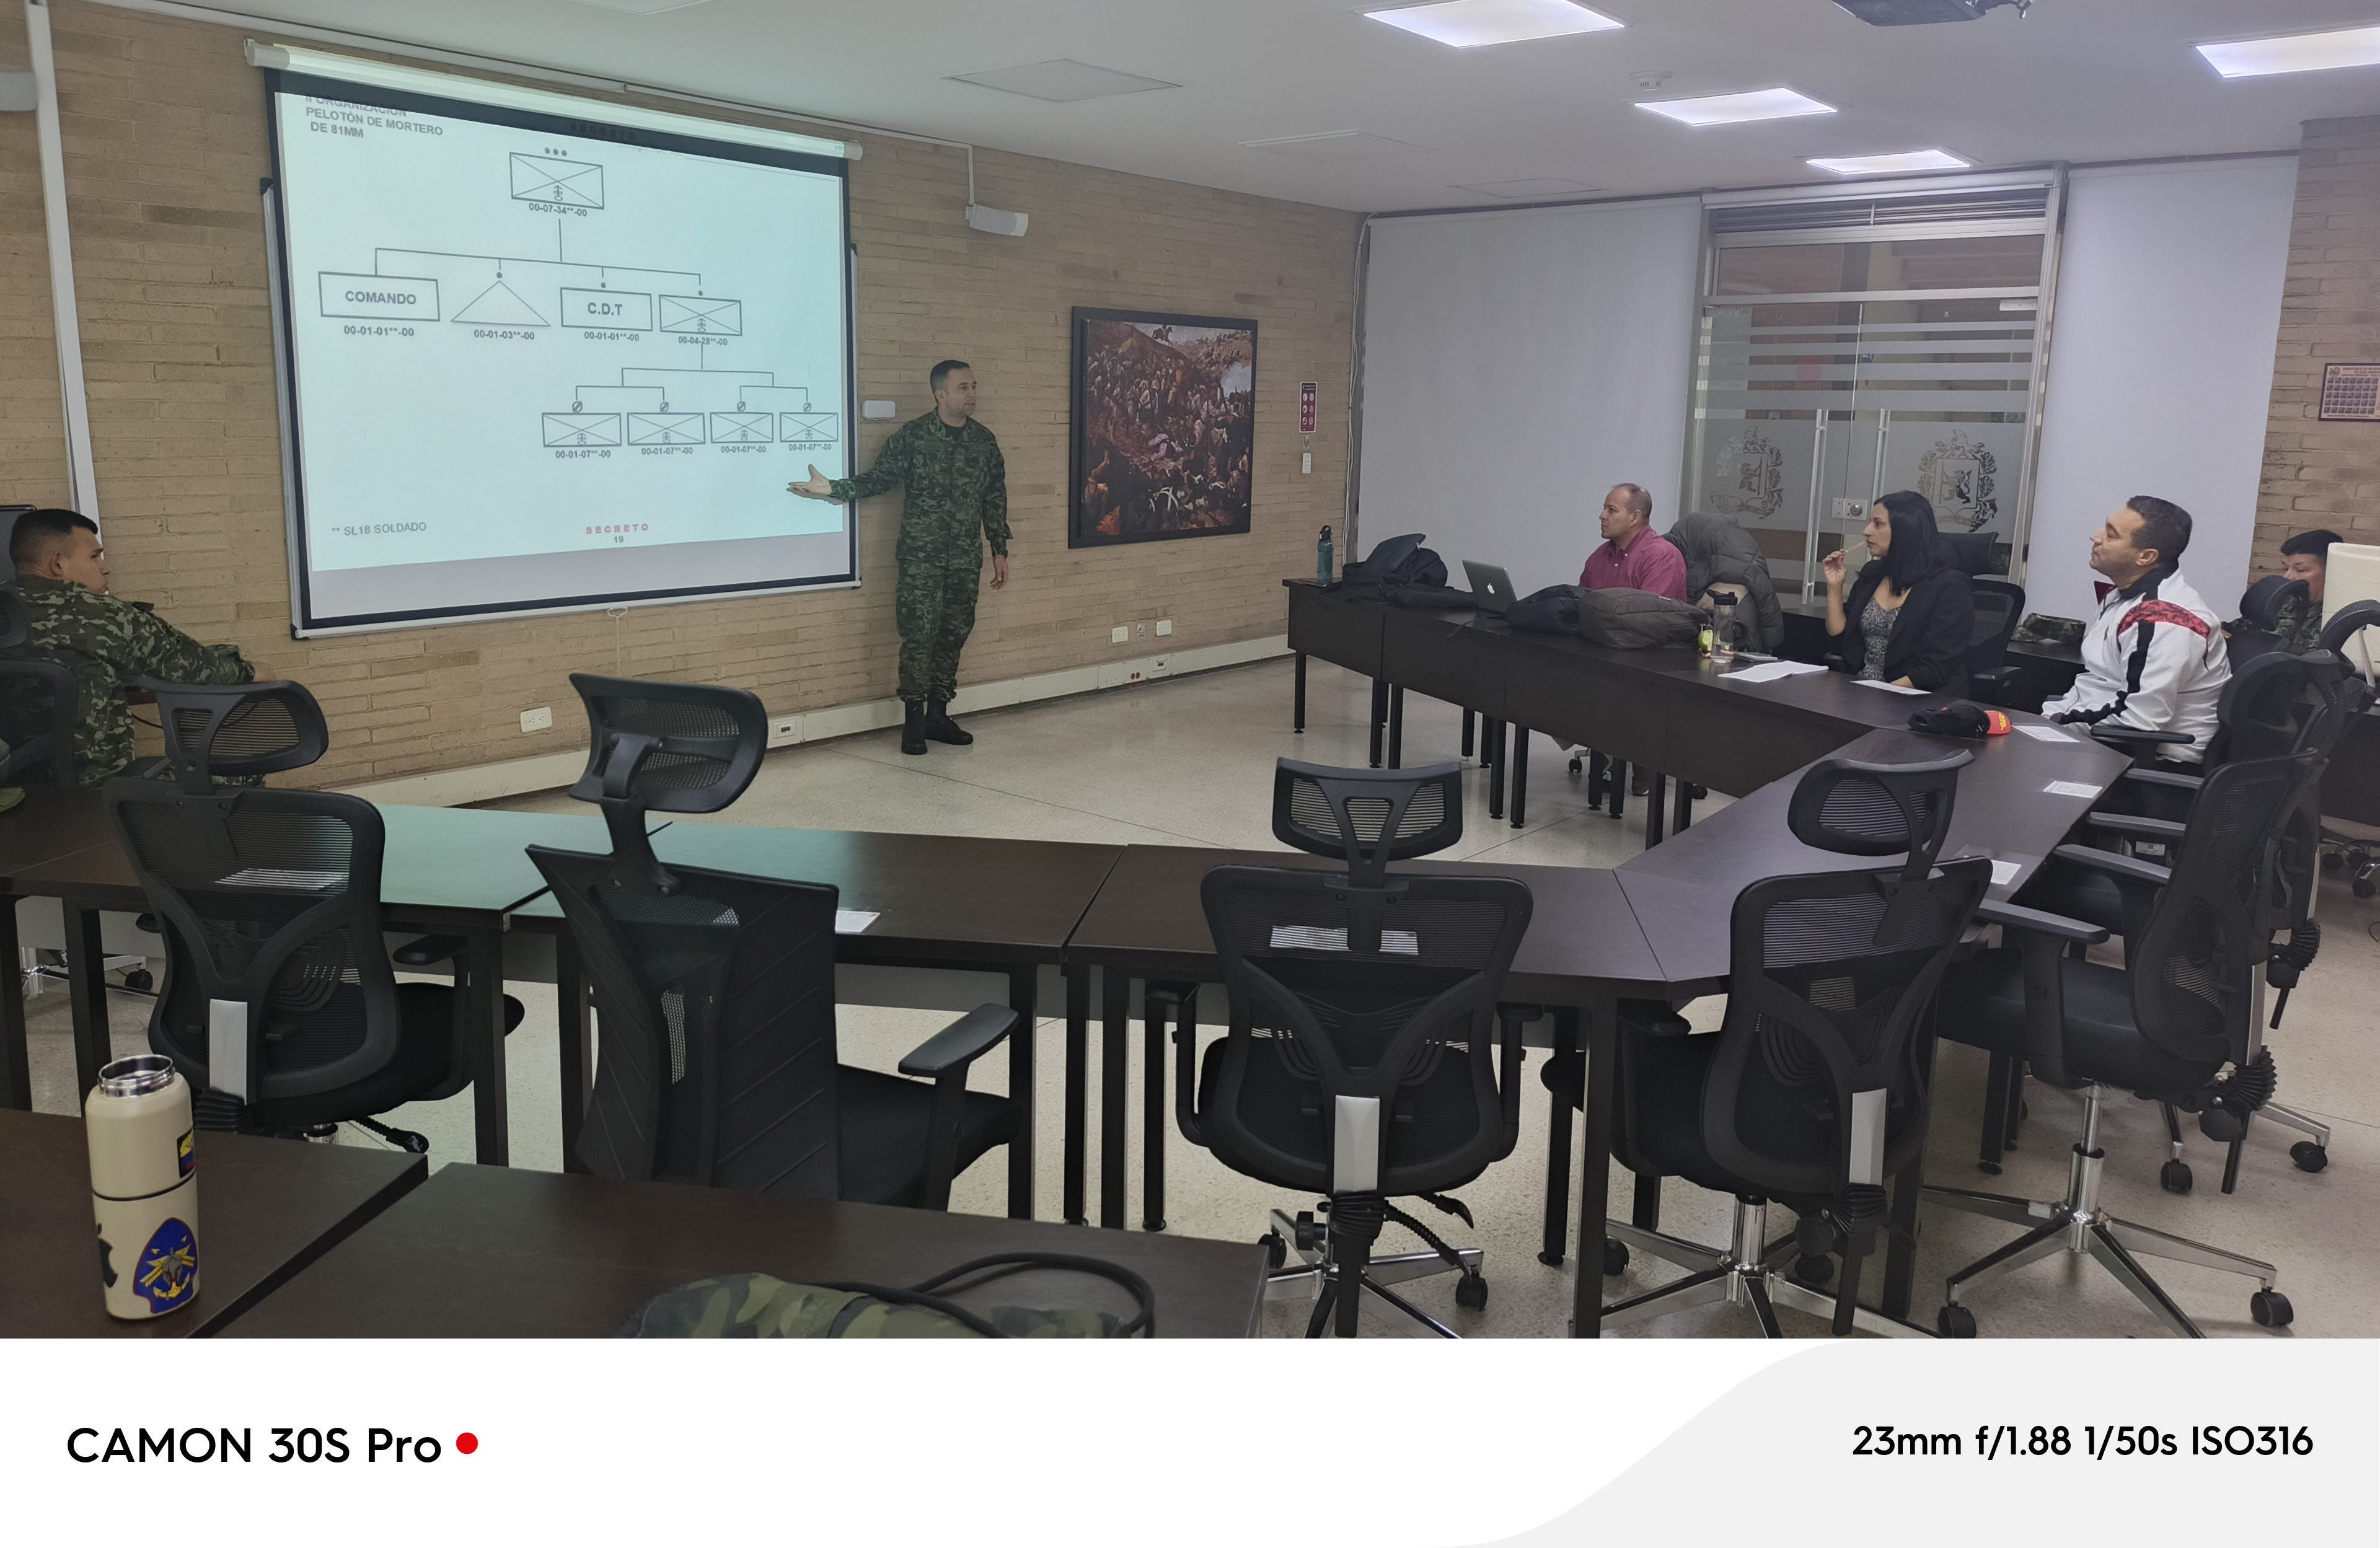
  No | TIPO DE DOCUMENTO | No. DE RADICADO | ASUNTO
  06 | PRESENTACIÓN | N/A | Presentación Diagnóstico organizacional para proyectos de reorganización a desarrollar en el año 2025 COATE-CEDE7.  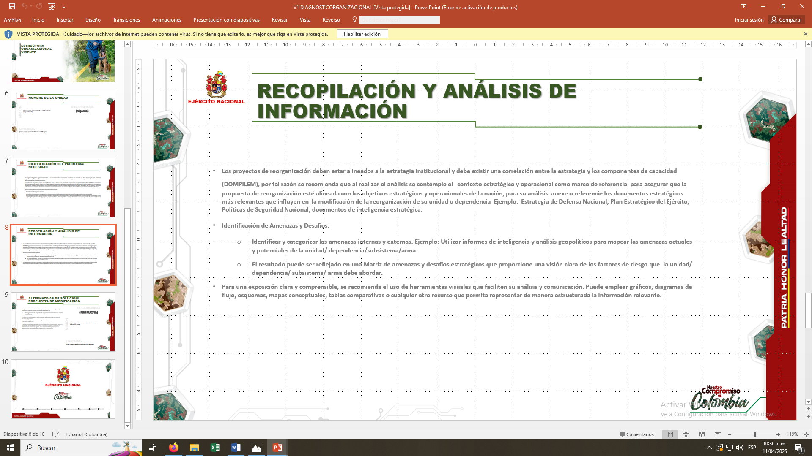
- CONSTANCIAS | Dejo constancia que, durante el plazo de ejecución del contrato, no se han configurado los presupuestos legales del contrato laboral y que he gozado de plena autonomía para ejecutar las obligaciones contractuales relacionadas en el contrato.  Así mismo, tanto el/la suscrito/a y el Ministerio de Defensa – Ejército Nacional – Unidad Ejecutora ha dado cumplimiento a las obligaciones legales y contractuales registradas en el contrato.

Para constancia se firma en, (Bogotá), SEPTIEMBRE de 2025

PS. PAOLA ANDREA MUÑOZ GARCÍA
CC:1.026.265.624
Contrato No.418-CENACPERSONAL-2025

